**BÅTRACE**

Et spill for å øke den språklige lytteevnen hos barna.

Slik spiller man:

Plasser båtene på startstreken, og dere er klare for båtrace.

Den voksne sier et ord. Barna skal lytte godt etter hvilket av ordene den voksne sier. Er det f.eks. kopp eller sopp?

Lytter man godt, vet man hvilken båt som får flytte et felt. Barna kan da flytte båten som har dette kortet.

Barna kan gjerne bytte på hvem som skal lytte og flytte.

Den voksne sier et nytt ord, og slik fortsetter det til første båt har vunnet racet.

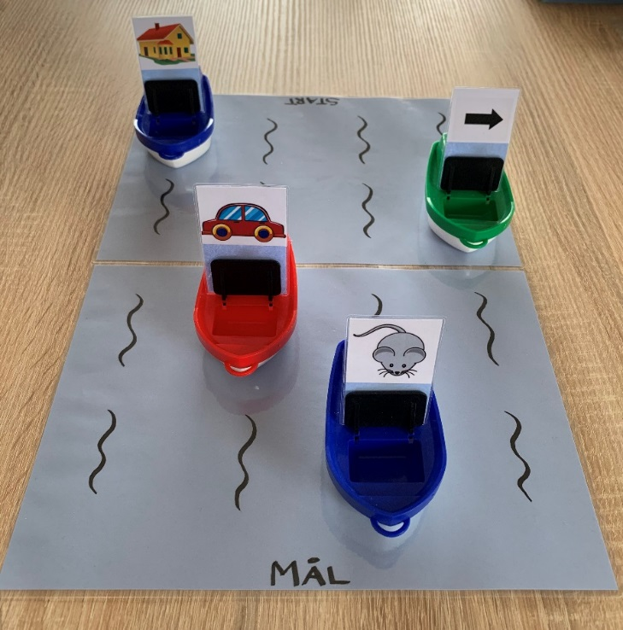

**BÅTRACE**

Et spill for å oppdage/øve på rim.

Slik spiller man:

Plasser båtene på startstreken.

Den voksne viser barna et bilde, og barna skal finne hvilken båt som har rimparet.

Når barna har funnet riktig båt så flyttes den et felt frem. Eks. Den voksne viser bilde av en hatt, og barna skal finne båten med katt.

Barna kan bytte på hvem som skal finne rimparet og flytte.

Slik fortsetter det til den første båten har vunnet racet.

